영업·견적 업무 프로세스 설명서
메일 접수부터 수주·실행 코드 발번, 실주 분석까지
항목 | 내용
문서 버전 | v1.0 (초안)
작성일 | 2026-10-15
적용 대상 | 영업지원, 영업담당, 견적담당, 임원, 대표이사
관련 문서 | 영업·견적 통합관리 시스템 설계서 v1·v2, 화면 프로토타입 Gate A·B·C·D·E

목차

Word에서 목차가 비어 보이면 목차를 오른쪽 클릭 → [필드 업데이트]를 선택하세요.

1. 목적과 적용 범위
이 설명서는 대표메일로 들어오는 영업 요청을 하나의 흐름으로 처리하기 위한 업무 기준이다. 누가, 언제, 무엇을 입력하고 승인하는지와, 그 결과가 어떤 데이터로 남는지를 정한다.
- 범위: 영업 요청 메일 수신 → 검토·참여 결정 → 견적 작성·승인 → 제출·TCM·협상 → 수주(WorkOrder·실행예산·실행 코드) 또는 실주·불참 분석
- 제외: 수주 이후 공사·제작 수행 관리 (실행 코드 발번까지만 다룬다)
- 원칙: 모든 건은 고객사·프로젝트 계열의 과거 이력과 함께 처리하고, 결과는 다시 이력으로 쌓는다

2. 역할과 책임
역할 | 주요 책임 | 승인 권한
영업지원 | 대표메일 확인, AI 분류 결과 확정, 검토 ID 생성, 일일 브리핑 발송 | —
영업담당 | 자료 수집·현설 참석, 문서 검토, 참여여부 보고서 작성, TCM 기록, 결과 등록 | —
견적담당 | 공사·탱크 견적 작성, 단가·AVL·자재 마스터 관리, 외주 가격 요청 | —
영업팀장 | 참여 보고서·견적서 1차 검토 | 1차 검토
임원 | 참여 결정, 견적 승인, 실행예산 승인, 마진·리스크율 최종 결정 | 최종 승인 (전결 기준 이하)
대표이사 | 전결 기준 초과 건 최종 승인, 전체 현황 조회 | 최종 승인 (기준 초과)
전결 기준 금액은 회사 규정으로 정한다.

3. 전체 프로세스
프로세스는 두 층으로 운영한다. 아래층은 매일 돌아가는 다섯 단계의 업무 흐름이고, 위층은 과거 10년 엑셀 캘린더·메일함·견적서를 이관해 만든 영업 데이터 허브다. 업무는 검토와 견적 단계에서 허브의 이력을 꺼내 쓰고, 수신과 결과 단계에서 허브를 다시 채운다.
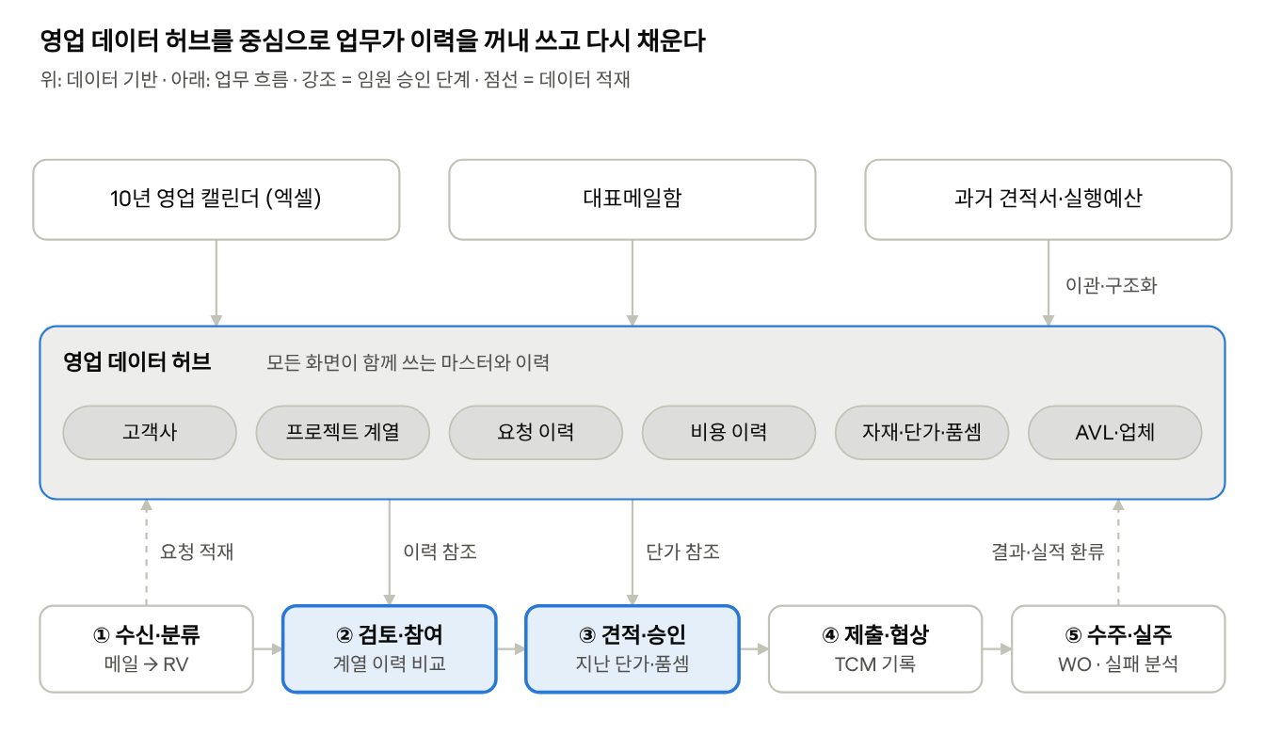
그림 1. 영업 데이터 허브와 업무 흐름
단계 | 핵심 활동 | 담당 | 산출물 | 상태 변화
0. 데이터 기반 | 과거 엑셀·메일·견적 이관, 마스터 정비 | 영업지원·견적담당 | 요청 이력, 마스터 | —
1. 수신·분류 | 메일 분류 확정, 고객사·계열 연결, 브리핑 | 영업지원 | 검토 ID(RV) | RV 접수
2. 검토·참여 결정 | 문서 분석, 유사견적·계열 이력 비교, 보고서 | 영업담당 → 임원 | 참여여부 보고서 | RV 검토중 → 참여 승인 / 불참
3. 견적 작성 | 체크리스트, 공사형·탱크형 견적, 단가·품셈 비교 | 견적담당 | 견적서 R0~ | QP 견적 작성
4. 승인·제출 | 임원 견적 승인, 제출본 잠금 | 임원 → 영업담당 | 승인 견적서, 제출본 | QP 승인요청 → 승인 → 제출
5. TCM·협상 | 회의 기록, 조건 변경 추적, 리비전 | 영업담당 | TCM 회의록, 리비전 | QP TCM·협상중
6. 수주 | WorkOrder 생성, 실행예산, 실행 코드 | 영업담당 → 임원 | WO, 실행예산, 실행 코드 | QP 수주 → WO 단계 진행
7. 실주·불참 | 실패요인 분석, 이력 반영 | 영업담당 → 임원 | 실주 분석 | QP 실주 / RV 불참 종결

4. 단계별 상세 절차

4.0 데이터 기반 구축 (최초 1회 + 상시 보완)
목적 10년간 쌓인 영업 정보를 비교 가능한 데이터로 바꾼다.
입력 영업 캘린더 엑셀(약 10년), 대표메일함, 과거 견적서·실행예산, 수주 기록

절차
- 엑셀 파일을 연도별로 올리고, 메일함은 이관 기간을 정해 가져온다.
- AI가 캘린더 메모를 "일자·고객사·프로젝트·유형" 행으로 구조화한다.
- 표기가 다른 고객사명을 하나로 묶는다 (예: 에쓰오일, S-Oil → S-OIL / 온산공장).
- 같은 고객사·사업장·공사 유형으로 반복되는 요청을 프로젝트 계열로 묶는다.
- 같은 건의 엑셀 행·메일·견적서·수주 기록을 연결하고, 계약·실행예산이 있으면 "수주"로 확정한다.
- 담당자가 AI 신뢰도가 낮은 행부터 검수한다. 확정 전 데이터는 분석에서 별도 표시한다.
산출물 요청 이력 DB, 고객사·프로젝트 계열·자재·단가·표준품셈 마스터
AI 지원 메모 구조화, 고객사 표준화 제안, 계열 묶기 제안, 결과 추정 (모두 "제안 후 확정")
통제 포인트 이관 행마다 원본 위치(파일·시트·셀, 메일 ID)를 남긴다. 결과 미확인 비율이 높은 고객사는 수주율 분석에 경고를 단다.

4.1 수신·분류·공유
목적 영업 요청을 빠짐없이 등록하고 영업그룹 전체가 같은 정보를 본다.
입력 대표메일 (견적요청, 현장설명회, 정정공고, 질의회신 등)

절차
- AI가 영업 메일을 판별하고 유형을 분류한다. 발주처·마감일·현설 일시·첨부를 추출한다.
- AI가 고객사·프로젝트 계열을 찾아 붙인다 (예: "온산 TA 배관 · 10년 10회 · 2025 수주").
- 영업지원이 분류를 확인·수정하고, 신규 건은 검토 ID(RV)를 만들어 담당자를 배정한다. 기존 건은 해당 ID에 연결한다.
- 시스템이 표준 폴더를 만들고 첨부를 원본 그대로 저장한다.
- 매일 오전 영업그룹(대표이사·임원 포함)에 브리핑을 보낸다: 신규 접수, 이번 주 현설·마감, 승인 대기.
산출물 검토 ID(RV), 캘린더 일정, 일일 브리핑
AI 지원 영업 메일 판별, 유형 분류, 정보 추출, 고객사·계열 매칭, 브리핑 요약
통제 포인트 신뢰도 낮은 분류는 "확인 필요"로 남기고 사람이 확정하기 전에는 브리핑에 넣지 않는다.

4.2 검토·참여 결정
목적 참여할 건과 하지 않을 건을 근거를 갖고 빠르게 정한다.
입력 입찰 문서(안내서·시방서·계약조건·BM List·도면), 현장설명회 자료, 고객사·계열 이력

절차
- 현장설명회 참석 시 회의록과 받은 자료를 업로드한다.
- AI가 문서를 요약하고 위험요인·독소조항·비용발생 항목을 원문 위치와 함께 추출한다. 담당자가 항목별로 확인한다.
- 같은 계열의 연도별 결과와 유사견적을 비교한다. 수주한 해와 실주한 해의 차이를 확인한다.
- AI 초안을 바탕으로 참여여부 보고서를 작성한다: 개요, 참여 요건, 수익성, 리스크, 의견.
- 영업팀장 검토 후 임원에게 참여 결정을 상신한다.
산출물 문서 분석 결과, 체크리스트 초안, 참여여부 보고서
AI 지원 문서 요약, 리스크 추출, 유사견적 검색, 보고서 초안
통제 포인트 승인되면 견적프로젝트 ID(QP)가 생성되고 적용 AVL 버전이 고정된다. 불참이면 사유를 기록하고 RV를 종결한다.

4.3 견적 작성
목적 과거 단가와 표준품셈을 근거로 일관된 견적을 만든다.
입력 체크리스트, BM List, 단가 마스터(자재·노임·장비), 표준품셈, 고객사 AVL, 지난 견적

절차
- 체크리스트(위험·독소·비용 항목)를 확인하고 견적에 반영할 항목을 정한다.
- 공사형: BM 물량 산정(할증 포함) → 노무비(지역·기간) → 장비비 → 기타 경비를 계산한다.
- 탱크형: 외주 패키지를 나누고 고객사 AVL 업체에 가격을 요청한다. 회신 견적을 항목별로 비교해 최적가로 재구성한다.
- 노무비는 내부 실적 기준과 표준품셈 기준을 함께 계산하고, 차이를 인공 차이와 단가 차이로 확인한 뒤 적용 기준을 고른다.
- 공종마다 지난 수주 견적 단가와 비교하고, 크게 벗어난 항목은 사유를 남긴다.
- 리스크율·마진율을 입력하고 회사 양식으로 출력한다.
산출물 견적서 R0 (이후 리비전), 견적 근거 (단가 출처·기준일)
AI 지원 BM 품목 매칭, 업체 견적서 파싱·정규화, 이상가 탐지, 지난 단가 비교, RFQ 메일 초안
통제 포인트 금액 계산은 규칙 엔진이 하고 AI는 숫자를 만들지 않는다. 견적에 쓴 단가는 기준일과 함께 고정한다. AVL 밖 업체는 "AVL 외"로 표시한다.

4.4 견적 승인·제출
목적 승인된 견적만 고객사에 나가도록 통제한다.
입력 견적서, 체크리스트 완료 현황, 작년·유사 건 비교

절차
- 담당자가 견적 승인을 상신한다. 결재 문서는 상신 시점의 버전으로 고정된다.
- 임원은 견적가, 리스크·마진율, 작년 수주 대비 변화, 미결 리스크를 보고 승인·조건부 승인·반려한다.
- 반려되면 견적 작성으로 돌아가 새 리비전을 만든다.
- 승인 후 제출본 폴더에 복사·잠금하고 고객사에 제출한다.
산출물 승인 견적서, 제출본, 결재 이력
AI 지원 승인 요약 (작년 대비 변화, 미결 리스크)
통제 포인트 제출본은 수정할 수 없고, 변경은 새 리비전으로만 한다.

4.5 TCM·협상
목적 고객사와 협의한 내용과 조건 변경을 빠짐없이 기록한다.
입력 TCM·협상 일정, 녹음·메모, 고객 질의

절차
- 회의마다 회의록을 남긴다 (녹음·메모 업로드 시 AI 초안).
- 질의·답변, 조건 변경, 후속 조치를 구분해 기록한다.
- 조건 변경은 반영할 리비전과 상태(반영·미반영)를 추적한다.
- 가격 변경은 리비전별로 남긴다.
산출물 TCM 회의록, 조건 변경 목록, 리비전별 가격
AI 지원 회의록 정리, 질의·변경·후속조치 추출, 미반영 요청 알림
통제 포인트 미반영 요청이 남은 상태에서는 최종 리비전 제출 전에 경고한다.

4.6 수주 → WorkOrder·실행예산·실행 코드
목적 수주한 건을 실행 단계로 정확히 넘긴다.
입력 수주 통보, 계약 조건, 최종 견적, 업체 확정가

절차
- 수주를 확정하면 WorkOrder(WO)가 생성되고 상위 QP·RV가 연결된다.
- 견적을 실행예산으로 전환하고, 업체 확정가와 내부 원가를 반영한다.
- 임원이 실행예산을 승인하면 실행 코드와 원가 코드가 발번되어 실행 시스템(ERP 등)으로 넘어간다.
- 실행 결과(실적 인공·실행 단가)는 이후 비용 이력과 내부 실적 기준에 반영한다.
산출물 WO, 실행예산, 실행 코드
AI 지원 견적 대비 실행 차이 분석
통제 포인트 수주 건은 모든 목록·이력·캘린더에서 같은 표시(초록)로 구분한다.

4.7 실주·불참 분석과 환류
목적 지는 이유를 데이터로 남겨 다음 견적에 쓴다.
입력 결과 통보, 낙찰가·낙찰사(확인 시), 견적서, TCM 기록

절차
- 실주를 등록하고 사유(가격·기술·공기·실적·관계)를 고른다.
- AI가 같은 계열·고객사의 과거 결과와 비교한 실패요인 초안을 만든다.
- 담당자가 확정하면 유사견적·계열 이력에 반영된다.
산출물 실주 분석, 불참 사유
AI 지원 실패요인 초안, 패턴 도출 (예: 실주한 해는 직접비가 전년보다 늘었다)
통제 포인트 실주 분석은 대외비 등급으로 임원·지정 견적담당만 본다.

5. ID 체계와 상태
영업 건은 세 개의 ID로 이어진다. 뒤의 ID는 앞의 ID를 상위로 기록해 한 건의 이력을 끝까지 추적한다. 모든 RV는 프로젝트 계열 ID에도 연결한다.
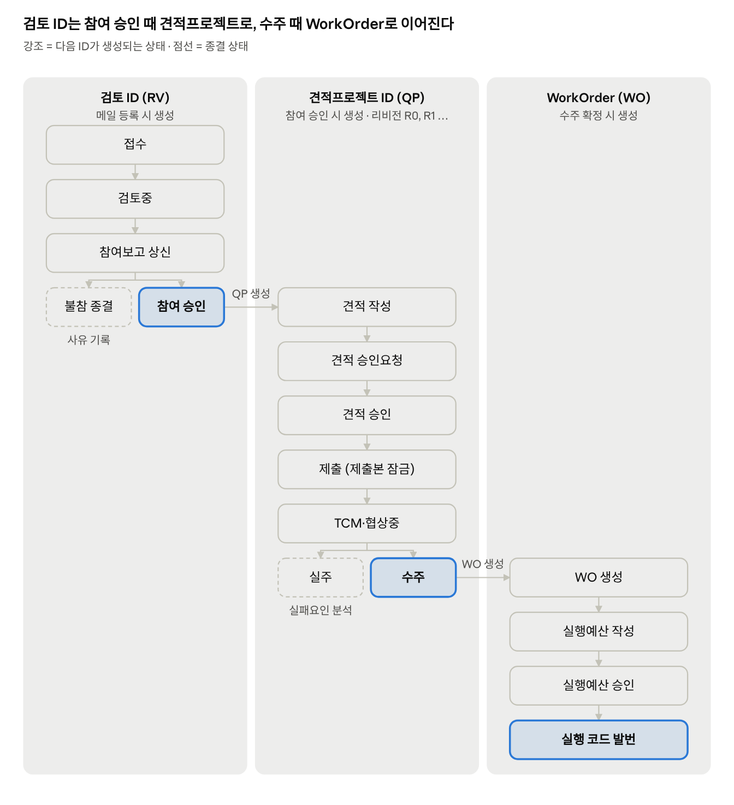
그림 2. ID 체계와 단계별 상태
ID | 형식 (예) | 생성 시점 | 상태 값
검토 ID | RV-2026-0142 | 영업 메일을 등록할 때 | 접수 → 검토중 → 참여보고 상신 → 참여 승인 / 불참 종결
견적프로젝트 ID | QP-2026-0057 (리비전 R0, R1 …) | 참여 승인 | 견적 작성 → 승인요청 → 견적 승인 → 제출 → TCM·협상중 → 수주 / 실주 / 취소
WorkOrder | WO-2026-0031 | 수주 확정 | WO 생성 → 실행예산 작성 → 실행예산 승인 → 실행 코드 발번
프로젝트 계열 | PS-SOIL-ONS-TA | 반복 요청을 처음 묶을 때 | — (연도별 RV가 계속 연결됨)
상태는 정해진 다음 상태로만 바꿀 수 있고, 변경자·일시·사유가 상태 이력에 남는다. 실행 코드 형식은 회사 원가코드 체계에 맞춰 확정한다.

6. 문서 관리 규칙

6.1 표준 폴더
영업 건 하나당 폴더 하나를 검토 ID로 만들고, 견적프로젝트와 WorkOrder 폴더는 그 안에 이어서 만든다. 단계가 바뀌어도 폴더를 옮기지 않는다.
폴더 | 내용
00_기준정보 | 견적 양식, 체크리스트 템플릿, 단가 자료(기준일별), 외주업체
10_고객사 / {고객사} | AVL 버전별 원본, 표준시방·기본 계약조건
20_영업프로젝트 / {연도} / RV-… | 10_검토 (수신메일, 입찰자료 원본, 현설, 검토분석, 참여보고서)
… / 20_견적_QP-… | 리스크·체크리스트, 외주견적, 견적서 작업본, 승인, 제출본(잠금), TCM·협상
… / 30_수주_WO-… | 계약, 실행예산
90_결과분석 | 실주 분석, 분기 리포트

6.2 파일명과 업로드
파일명 규칙 {ID}_{문서종류}_{설명}_v{버전}_{YYYYMMDD}.{확장자} 예) QP-2026-0057_견적서_울산저장탱크_v3_20261028.xlsx
- 공용 드라이브는 사용자에게 읽기 전용이다. 쓰기는 시스템 계정만 한다.
- 담당자는 문서를 개인 작업 폴더로 가져와(체크아웃) 작업한다. 다른 사람에게는 "작업 중"으로 표시된다.
- 업로드(체크인) 시 대상 ID·문서 종류·변경 메모를 입력하면, 시스템이 표준 위치에 표준 이름으로 저장하고 버전을 올린다.
- 고객사가 보낸 원본은 원래 이름을 보존하고 표준 이름은 메타데이터로 함께 저장한다.
- 승인된 견적서와 제출본은 잠긴다. 삭제는 "삭제 요청 → 관리자 승인"으로만 한다.

6.3 기록하는 이력
이력 | 기록 항목
문서 이력 | 업로드, 새 버전, 체크아웃·체크인, 이름·위치 변경, 삭제 요청, 조회, 다운로드 (일시·사용자·버전·메모)
상태 이력 | RV·QP·WO 상태 변경 (이전·변경 상태, 변경자, 사유)
승인 이력 | 상신, 승인, 반려, 의견, 결재 문서 버전
AVL 이력 | 버전 생성, 업체 추가·삭제, 변경 사유, 근거 문서
검색 이력 | AI 질문, 참조 문서, 사용자 (보안 감사용)
이력은 수정·삭제할 수 없는 로그로 저장한다.

7. 권한과 AI 사용 원칙
등급 | 대상 문서·데이터 | 볼 수 있는 역할
일반 | 입찰 문서, 현설 자료, TCM 회의록, 요청 이력 | 영업그룹 전체
담당 | 작업 중 견적서, 업체 회신 견적, 비용 이력, 노무비 비교 | 해당 건 담당자, 견적담당, 임원
대외비 | 원가, 마진·리스크율, 실행예산, 실주 분석 | 임원, 대표이사, 지정된 견적담당

AI 적용 수준 | 처리 방식 | 대상
자동 처리 | AI 처리, 사람은 사후 확인 | 영업 메일 판별, 첨부 저장, 요약
제안 후 확정 | AI 제안, 사람이 확정해야 반영 | 유형 분류, 고객사·계열 매칭, 리스크 항목, 품목 매칭, 업체 견적 정규화, 이관 구조화
초안 작성 | AI 초안, 사람이 편집·책임 | 참여 보고서, 체크리스트, TCM 회의록, RFQ 메일, 실패요인 분석
AI 사용 안 함 | 사람과 규칙 엔진만 | 마진·리스크율 결정, 원가·견적가 계산, 승인, 고객사 제출
- AI 답변과 추출 결과에는 원문 위치(파일·페이지) 또는 참조 데이터를 항상 표시한다.
- AI 질문(문서 채팅)은 사용자 권한으로 걸러낸 문서·데이터 안에서만 검색하고, 권한 밖 문서는 존재 여부도 드러내지 않는다.

8. 데이터 관리 기준
구분 | 관리 항목 | 담당 | 갱신 주기
고객사 | 사업장·업종·담당자, 거래 조건, AVL, 거래 성과(요청·참여·수주), 등급·특기사항 | 영업지원·영업담당 | 변경 시 / 성과는 자동
프로젝트 계열 | 계열 ID, 고객사·사업장, 공사 유형, 반복 주기, 대표 사양 | 영업담당 | 새 계열 발생 시
자재 | 코드 체계, 단가(시세·업체 견적·실행 단가), 할증률, 공급처, 사용 이력 | 견적담당 | 월 또는 견적 시
노무단가 | 시중노임단가(직종별), 사내 노무단가, 지역 할증 | 견적담당 | 반기
품셈·실적 인공 | 공종별 표준품셈 인공, 사내 실적 인공, 보정률 | 견적담당 | 연 1회 + 실행 결과
간접비·마진 | 현장 경비, 일반관리비, 이윤 기준율, 마진·리스크율 적용 범위 | 임원 | 연 1회
- 모든 단가·인공은 기준일과 출처를 남긴다. 견적에 쓴 값은 견적 시점으로 고정한다.
- 기준일이 지난 단가는 견적 화면에서 "갱신 필요"로 표시한다 (기간은 회사 기준으로 정함).
- 내부 노무비 = 물량 × 사내 실적 인공 × 사내 노무단가, 표준품셈 노무비 = 물량 × 품셈 인공 × 시중노임단가. 차이는 인공 차이(생산성)와 단가 차이(임금 수준)로 나눠 본다.

9. 화면 프로토타입 (Gate A·B·C·D·E)
같은 프로세스를 다섯 가지 화면 방향으로 구현한 클릭형 HTML 프로토타입이다. index.html(인트로)에서 다섯 가지를 골라 열 수 있고, 인트로의 화면 목록에서 각 화면으로 바로 갈 수 있다. 각 파일은 따로 열어도 단독으로 동작한다. 데이터는 모두 예시 값이다.
Gate | 파일 | 방향 | 시작 화면 | 특징
E | gate-e.html | 통합형 (v5, 권장) | 홈 · 오늘 | A~D를 합친 통합안. 메뉴 6개(홈·캘린더·프로젝트·상세 견적서 / 분석·경영) + 집중 처리 화면, AI 문서 검색
A | gate-a.html | 업무 흐름형 (v1) | 메일 분류함 | 단계별 탭, 검토 하위 단계, AVL·문서함·문서 채팅 포함 16개 화면
B | gate-b.html | 데이터 허브형 (v2) | 고객사 360 | 데이터·업무·경영 3개 보기 전환, 계열 이력, 노무비 비교 13개 화면
C | gate-c.html | 캘린더 중심 (v3) | 영업 캘린더 | 현재 엑셀 캘린더 방식 유지 + 작년 겹쳐보기, 10년 히트맵, 딜룸, AI 질문 패널
D | gate-d.html | 한 화면 한 업무 (v4) | 오늘 할 일 | 역할별 할 일 목록, 화면마다 질문 하나·버튼 하나, 완료 후 자동 처리 내용 안내, 모바일 결재

- 모든 화면 하단에 "이 화면의 역할"을 표시한다. 누가, 무엇을 하고, 어떤 결과가 남는지 적는다.
- 모든 Gate에 "← 인트로" 버튼이 있어 인트로로 돌아갈 수 있다.
- 다섯 Gate 모두 같은 공사·탱크 제작 상세 견적서를 각자의 화면 방식으로 보여 준다 (9.2).

9.1 Gate E 통합형 · 화면별 역할
평소에는 홈에서 오늘 할 일을 하나씩 처리하고(D), 일정은 캘린더(C), 건별 진행은 프로젝트 상세의 단계 탭(A), 이력 비교와 임원 판단은 분석·경영(B)에서 본다.
# | 화면 | 역할
1 | 홈 · 오늘 | 오늘 할 일 + 이번 주 일정 + 변화 감지를 한 화면에
2 | 한 업무 처리 | 질문 하나·버튼 하나로 업무 하나를 끝내기
3 | 캘린더 | 월별 영업 일정, 누르면 이력, 작년 겹쳐보기
4 | 프로젝트 | 모든 건을 검토·견적·협상·수주 단계별로
5 | 프로젝트 상세 | 단계 + 지금 할 일 하나 + 탭 + 계열 이력 패널
6 | 분석 | 고객사 패턴·노무비 품셈 비교·자재 단가
7 | 경영 | 임원 KPI·월별 추이·결정 대기 바로 처리
8 | 상세 견적서 · 공사 | 공사 견적의 총괄표·공종별 내역·일위대가·조건을 한 장에서 확인
9 | 상세 견적서 · 탱크 제작 | AVL 업체 견적을 재구성한 탱크 제작 견적의 총괄표·패키지·업체 비교·조건

9.2 상세 견적서 구성

공사 견적서 · S-OIL 온산 TA 배관 2026 (QP-2026-0063 R0)
- ① 총괄표(원가계산서): 직접재료비·직접노무비·간접노무비·직접경비·산재·고용·안전관리비·기타경비 → 순공사원가 → 일반관리비·리스크·이윤 → 총원가. 리스크·이윤율은 임원 결정 항목.
- ② 공종별 내역서: 가설·철거·배관·검사시험·도장보온·장비·현장경비 7개 공종 23개 품목. 품목마다 재료·노무·경비 단가와 단가 출처, 작년 수주 대비 확인 항목은 파란 행으로 표시.
- ③ 단가 산출 근거(일위대가): 1단위당 사내 실적 인공·사내 단가와 표준품셈 인공·시중노임 비교.
- ④ 견적 조건·제외·리스크 반영: 유효기간, 대금 조건, 제외 범위, 질의 중 항목.
- 오른쪽 요약: 견적가, 직접비와 작년 수주 직접비 대비 증감(565,000,000 / +3.1%), 품셈 기준 시 차이, 결재선, AI 확인 문구, 체크리스트 진행.

탱크 제작 견적서 · 한빛케미칼 울산 저장탱크 4기 (QP-2026-0058 R0)
- ① 총괄표: 외주비 + 자사 직접비 = 원가 계 → 일반관리비·리스크·이윤 → 견적가.
- ② 패키지별 내역: 외주 8개 패키지(AVL 업체 최적가 재구성)와 자사 직접비 4개. 상태(확정·확인 필요·회신 대기·추정)와 비중 표시. 회신 대기·추정 금액은 따로 합산해 보여 준다.
- ③ 업체 견적 비교: 항목별 최저가를 골라 합친 금액(653)과 단일 업체 최저(680) 비교. AVL 외 업체는 비교만 하고 선택하지 않는다.
- ④ 견적 조건·제외·리스크 반영.
Gate | 견적서로 가는 길
A | 좌측 메뉴 "상세 견적서", 공사·탱크 견적 작성 화면의 "상세 견적서 보기"
B | 업무 보기 메뉴 "상세 견적서", 견적 작성 화면의 "상세 견적서 보기"
C | 상단 탭 "견적서", 딜룸의 "상세 견적서"
D | 오늘 할 일 화면 하단의 견적서 카드 (넓은 화면으로 열림)
E | 좌측 메뉴 "상세 견적서", 프로젝트 상세 견적 탭의 "상세 견적서 열기"

9.3 Gate A~D · 화면별 역할

Gate A 업무 흐름형
# | 화면 | 역할
1 | 메일 분류함 | AI가 분류한 대표메일을 영업지원이 확인·확정
2 | 영업 브리핑 | 신규 요청·이번 주 일정·승인 대기를 영업그룹에 공유
3 | 파이프라인 | 진행 중인 모든 건을 검토·견적·수주 단계별로 보기
4 | 검토 ① 문서 분석 | 입찰 문서의 위험·독소·비용 항목을 원문 옆에서 확인
5 | 검토 ② 유사견적 | 과거 유사 견적과 사양·조건·결과 비교
6 | 검토 ③ 참여보고서 | AI 초안으로 참여여부 보고서를 다듬어 상신
7 | 공사 견적 작성 | 공종별 물량·단가·금액 작성과 리스크·마진 적용
8 | 탱크 외주견적 비교 | AVL 업체 회신 견적을 항목별 최적가로 재구성
9 | 승인함 | 임원이 참여·견적·실행예산 결재를 처리
10 | TCM·협상 기록 | 제출 후 회의록·조건 변경·후속 조치·리비전 기록
11 | 결과 관리 | 수주는 WO·실행예산·실행 코드로, 실주는 실패요인 분석
12 | 고객사 AVL | 고객사 승인 벤더 목록을 버전 관리하고 가격 요청
13 | 문서함·이력 | 표준 폴더 문서, 체크아웃·업로드, 변경 이력
14 | 문서 채팅 | 권한 안의 문서·이력에서 근거와 함께 답하는 AI
15 | 상세 견적서 · 공사 | 공사 견적의 총괄표·공종별 내역·일위대가·조건을 한 장에서 확인
16 | 상세 견적서 · 탱크 제작 | AVL 업체 견적을 재구성한 탱크 제작 견적의 총괄표·패키지·업체 비교·조건

Gate B 데이터 허브형
# | 화면 | 역할
1 | 고객사 360 | 한 고객사의 10년 요청·유형·시기·반복 계열·수주
2 | 프로젝트 계열 이력 | 매년 반복되는 계열의 연도별 결과·직접비·노무단가
3 | 비용·노무비 | 내부 실적 노무비 vs 표준품셈, 노무단가 이력
4 | 자재 마스터 | 자재 코드별 단가·기준일·추이·공급처·사용 견적
5 | 과거 데이터 이관 | 10년 엑셀·메일·견적서를 구조화하고 검수
6 | 내 업무함 | 새 요청과 진행 건을 단계별 카드로, 이력 힌트와 함께
7 | 프로젝트 작업 공간 | 단계 진행·이번 단계 할 일·문서 + 계열 이력 패널
8 | 견적 작성 | 작년 수주 단가와 비교하며 작성, 노무비 기준 전환
9 | 영업 현황 | 임원용 요청·참여·수주, 월별 추이, 결정 대기
10 | 고객사 동향 | 고객사별 10년 추이·수주율과 AI 변화 감지
11 | 승인 결정 (모바일) | 휴대폰에서 견적 요약·과거 결과·리스크 보고 결정
12 | 상세 견적서 · 공사 | 공사 견적의 총괄표·공종별 내역·일위대가·조건을 한 장에서 확인
13 | 상세 견적서 · 탱크 제작 | AVL 업체 견적을 재구성한 탱크 제작 견적의 총괄표·패키지·업체 비교·조건

Gate C 캘린더 중심
# | 화면 | 역할
1 | 영업 캘린더 | 엑셀 캘린더처럼 월별 일정, 누르면 이력·상태, 작년 겹쳐보기
2 | 접수함 | 새 요청을 AI 힌트와 확인하고 캘린더에 바로 등록
3 | 10년 히스토리 | 고객사 요청을 연도×월 히트맵으로, 반복 계열 수주 연도
4 | 고객사 | 고객사 카드 비교와 선택 고객사의 연도별 요청·수주
5 | 딜룸 | 한 건의 단계·작년 대비 비용·계열 10년·타임라인
6 | 비용·자재 | 노무비·품셈 비교, 노무단가 이력, 자재 단가
7 | 승인 | 결재 건을 과거 이력과 나란히 보고 결정
8 | 상세 견적서 · 공사 | 공사 견적의 총괄표·공종별 내역·일위대가·조건을 한 장에서 확인
9 | 상세 견적서 · 탱크 제작 | AVL 업체 견적을 재구성한 탱크 제작 견적의 총괄표·패키지·업체 비교·조건

Gate D 한 화면 한 업무
# | 화면 | 역할
1 | 오늘 할 일 | 역할별 할 일을 모아 하나씩 순서대로 처리
2 | ① 메일 분류 확정 | 메일 한 건의 유형·담당자를 확정해 검토 ID 생성
3 | ② 과거 데이터 검수 | 엑셀 메모 한 줄의 고객사를 골라 확정
4 | ③ 참여 결정 상신 | 보고서 요약과 리스크 확인 후 상신
5 | ④ 견적 단가 확인 | 작년보다 많이 오른 항목만 유지·조정
6 | ⑤ 업체 가격 요청 | AVL 업체를 골라 RFQ 발송
7 | ⑥ 견적 승인 | 견적 핵심 정보만 보고 승인·조건부·반려
8 | ⑦ TCM 기록 | AI가 채운 회의록을 확인하고 저장
9 | ⑧ 결과 등록 | 수주·실주를 등록, 수주면 WO 생성
10 | 상세 견적서 · 공사 | 공사 견적의 총괄표·공종별 내역·일위대가·조건을 한 장에서 확인
11 | 상세 견적서 · 탱크 제작 | AVL 업체 견적을 재구성한 탱크 제작 견적의 총괄표·패키지·업체 비교·조건

10. 용어
용어 | 뜻
RV / QP / WO | 검토 ID / 견적프로젝트 ID / WorkOrder
프로젝트 계열 | 같은 고객사·사업장·공사 유형으로 반복되는 요청의 묶음 (예: S-OIL 온산 TA 배관)
현설 | 현장설명회
TCM | 견적 제출 후 고객사와의 기술·상업 협의 회의
AVL | 고객사가 승인한 벤더 목록 (Approved Vendor List). 버전으로 관리
BM List | 발주처가 제공하는 물량 목록 (Bill of Materials)
RFQ | 외주 업체에 보내는 견적 요청
인공 | 작업 단위당 필요한 인원·일수 (인/단위)
리비전 | 같은 견적프로젝트 안에서 견적서를 고친 판 (R0, R1 …)

